МОУ "Средняя (полная) общеобразовательная школа №1" Елабужского муниципального района

Александр Порфирьевич Бородин –
Музыка или химия?
Презентация урока по базовой программе 6-ого класса

Платонова Ольга Юрьевна,
учитель музыки
1 квалификационной категории

Елабуга, 2009

ТЕМА: Александр Порфирьевич Бородин –
Музыка или химия?
Презентация урока по базовой программе 6-ого класса

«Россия – единственная страна,
в которой можно сделать все, несмотря ни на что».
Н.Н. Зинин

Цели и задачи.

1. Расширение кругозора учащихся за счет привлечения дополнительных сведений из области музыкального искусства и химии.

2. На примере могучей личности А.П.Бородина воспитание нравственных качеств: трудолюбия, взаимопомощи, чувства чистой деятельной дружбы, оптимизма, честности, порядочности, добросовестности, доброжелательности, самоотверженности.

3. На примере разностороннего творчества А.П.Бородина воспитание чувства патриотизма, гордости за Россию, давшую миру множество талантов.

4. Демонстрация того, что наука и искусство на самом деле не так уж и далеки друг от друга.

Методы: стимулирования и мотивации учебно-познавательной деятельности, организации и осуществления учебно-познавательной деятельности.

Наглядные пособия и ТСО: Презентация Microsoft Power Point «А.П.Бородин – великий химик и композитор»; коллекция портретов композиторов «Могучей кучки»; видеосюжет оперы «Князь Игорь»; фонограмма, магнитофон.

Музыкальный материал:
А.П.Бородина (ария князя Игоря); музыка в записи: «Улетай на крыльях ветра» – из оперы «Князь Игорь», «Чем тебя я огорчила» – романс, фрагмент из I струнного квартета; раздаточный материал для учащихся о Бородине «Занимательные факты».

Раздаточный материал:
- Занимательные факты из жизни А.П. Бородина
- Цветные карандаши, краски, фломастеры
- Викторина по опере «Князь Игорь»

Ход урока

I. Организационный момент: 1) Приветствие, перекличка; 2)Эмоциональная настройка;3) Обеспечение учащихся наглядными пособиями и раздаточными материалами; 4) Информация о теме и задачах урока.
II. Проверка домашнего задания; проверка ранее изученного материала: 1. Заполнить таблицу, чья музыка легла в основу литературного содержания – приложение №1;

III. Изучение нового материала: Мы завершили проверку домашнего задания, Хорошо, что вы помните многое из ранее изученного материала. Посчитаем, сколько очков заработал каждый из вас. При дальнейшей активной работе на уроке вы сможете улучшить свои показатели.

Разминка: вопросы и ответы - приложение №2

Учитель.
Сегодня на уроке мы познакомимся с творчеством выдающегося педагога, создателем органической химии и гениальным композитором.
Кто же он композитор или химик?

Александр Порфирьевич Бородин (приложение №3)

Две страсти – к химии и музыке – владели Бородиным с детских лет. Пожалуй, в истории человеческой культуры не было второго творца, сумевшего так много достичь в столь, казалось бы, несовместимых областях деятельности.

Занимательные факты
(раздаточный материал) ученики заранее знакомятся с фактами из жизни композитора и рассказывают об этом на уроке.

1 ученик. Рассеянность Бородина.
Композитор и химик Александр Порфирьевич Бородин был очень рассеянным человеком. Однажды он пригласил к себе на вечер гостей. Было много музыки, потом ужин с дружеской беседой. Вдруг Бородин встает и начинает одеваться. Его спросили: «Куда это вы собрались, Александр Порфирьевич?» Тот удивился: «Как это куда? Домой! Уже поздно, а у меня завтра лекция...»

2 ученик. За меня не волнуйтесь...
Однажды в юности Бородин с другом возвращался с домашнего музыкального вечера, в котором оба молодых человека принимали участие: Бородин играл на флейте, его друг – на скрипке. Было уже довольно поздно, фонари еле-еле мерцали. Бородин, о чем-то задумавшись, шагал впереди, а его засыпавший на ходу приятель несколько отстал. Вдруг какой-то странный и непонятый шум, а затем вскрик заставили приятеля встрепенуться.

– Эй! – позвал он, однако никто ему не ответил. Бородин исчез...

Испуганный молодой человек замер, прислушиваясь, и минутой спустя услышал звуки флейты... Удивительным было то, что они доносились откуда-то из-под земли. Оказалось, что в темноте Бородин оступился и упал в какую-то глубокую яму.

– Александр, с тобою все в порядке? – крикнул вниз приятель.

– Пока не знаю, – отозвался молодой музыкант, – но, слава Богу, флейта, кажется, цела!

3 ученик. Высказывания о Бородине
«Первоклассный химик, которому многим обязана химия...», «Равно могуч и талантлив как в симфонии, так и в опере, и в романсе...» – так говорили Д.И.Менделеев и В.В.Стасов об одном и том же человеке, о своем современнике – Александре Порфирьевиче Бородине.

«А, это тот самый Бородин, которого композиторы считают химиком, а химики композитором», – говорили о нем современники.

«К несчастью, академическая служба, комитеты и лаборатория, а отчасти и домашние дела страшно отвлекали Бородина от великого дела», – сетовал В.В.Стасов.

«Бородин стоял бы еще выше по химии, принес бы еще пользы науке, если бы музыка не отвлекала его слишком много от химии», – писал Д.И.Менделеев.

4 ученик. Детство. Место действия – Петербург гоголевских времен (приложение №4)

– Пожар! Этот ребенок невозможен! Я покидаю вас! – воскликнула гувернантка. Саша подбежал к одному из своих дьявольских сосудов, что-то бросил в него, и дым из серого стал желто-зеленым.

Динь-динь-динь – сама собой зазвенела какая-то склянка, через трубку из другой опрокинутой и горбатой посудины что-то закапало – значит, сейчас еще что-нибудь закипит или взорвется.

– А я вот что вам показать хотел, – сказал Саша матушке. – Вы такого и не видывали, это вам сюрприз. Вот! Как вам это нравится? (Показывает кристаллы соли меди.)

– На сахар смахивает… Иголочки, кубики, да блестят, что бриллианты! Как же ты все это сделал? Руками слепил такие махонькие?

– Эти, матушка, нерукотворные камешки – кристаллы. Сама природа сотворила, от Бога, ну и я маленько помог.

– Ты уж играйся, ежели от Бога. Да не спали ты нас, об одном прошу, смирюсь уж как-нибудь с дымом и вонью.

– В химии, матушка, и вонь-то от Бога, – сказал с важностью Александр.

Нет, не дозваться Сашеньку. Читает, а потом в лабораторию. В одной комнате ему тесно, уже по всей квартире расселилась чудная, непонятно для чего посуда, порошки, жидкости. Паять, гнуть размягчившееся стекло, превращать жидкость в кристаллы, из одного точно волшебством делать другое, ничуть не похожее. Рождать мановением руки из холода пламень, из тепла лед. Творить, создавать то, чего не было только что и вдруг стало, как творится музыка из ничего, из воздуха и света, из печали и сладкой, самому неясной мечты.

5 ученик.
Гувернантка однажды повела Сашу гулять на Семеновский плац. От звучания полкового оркестра ( приложение №5) у него было потрясение чуть не до обморока. У него что-то случилось с коленями, они подогнулись, когда грянул марш, а мир изменился. Иначе выстроились и осветились дома, другим стал воздух, раздалось вширь и вглубь небо. Вернувшись домой, он, такой мягкий и кроткий, наотрез отказался от обеда, сказав: «Не мешайте мне!» – по-русски, по-немецки, по-французски. Часа три голодный и неузнаваемый сидел за фортепиано. Затем пригласил матушку и гувернантку и сыграл военный марш, который слышал на площади.

Учитель.
В духовом оркестре три группы инструментов: медные, деревянные и ударные.
( приложение №6)

Пример - звучание оркестра.

Саша Бородин учился играть на флейте, виолончели, фортепиано,(приложение №7) а затем начал сочинять музыку: в 9 лет это была полька «Элен», в 13 лет – небольшой концерт для флейты. В 16 лет были опубликованы два произведения: фантазия для фортепиано – соло на мотив музыки И.Гуммеля и этюд «Поток».

В 17 лет Бородин отлично сдает экзамены на аттестат зрелости при, Первой петербургской гимназии, а в сентябре поступает вольнослушателем на медицинское отделение Медико-хирургической академии. Эта академия, открытая в Петербурге в конце XVIII в., ко времени поступления в нее Бородина представляла собой крупное высшее учебное заведение России и видный центр естественно-научной мысли. В числе ее профессоров были ученые с мировыми именами: хирург Н.И.Пирогов, химик Н.Н.Зинин, эмбриолог и географ К.М.Бэр, зоолог Ф.Ф.Брандт.

В 20 лет происходит знакомство Александра Бородина с профессором химии Николаем Николаевичем Зининым. Вот какой разговор произошел между ними в то время.

Отношение Зинина к увлечению Бородина музыкой. (приложение №8)

Бородин несколько раз приносил в лабораторию нотную бумагу, практиковался. Зинин заметил это и категорически заявил: «Кто гонится за двумя зайцами, тот поймает дохлую курицу! Не подумайте, что я вас ревную к музыке. Не во мне дело, дело в вас. Будь вы семи пядей во лбу, а начнете разбрасываться, и получится пшик. Химия ревнует вас. Она дама строгая и ни с кем своих служителей делить не собирается. Нужно выбирать: или она, или эти ваши музы».
Перед Бородиным встал вопрос выбора. Бросить музыку – все равно, что по доброй воле разучиться говорить. Потому что музыка – дар речи, самый необычный, самый полный и выразительный. Бросить музыку – как пожизненно завязать себе глаза и забыть, что есть краски, которые можно найти только в ней. И еще музыка – простор и глубина, отними их – Земля станет бедней, словно из трехмерного мира уйти в двухмерный, плоский. Он будет верен и науке, и музыке, т. к. силы его беспредельны, как ему казалось.

Представьте себе музыкальную атмосферу того времени. Наше время характеризуется пассивным потреблением музыки через плееры, магнитофоны, компьютеры. Тогда же было распространено домашнее музицирование. Живая музыка звучала повсюду – от скромных комнат до гостиных и салонов. Это была камерная музыка, т. е. музыка для небольших помещений, где исполнялись произведения для скрипки, виолончели; (приложение №9) были ансамбли – трио, квартеты.

Учитель: сейчас вы услышите «Струнный квартет №1»фрагмент (приложение №10)

Мне бы хотелось, чтобы вы, в своих тетрадях используя, различные цветовые гаммы нарисовали, музыкальный образ покоя и тишины.

Слушание. «Струнный квартет№1» ( анализ прослушанного произведения)

Разминка. Динамическая пауза.

Учитель.
Музыка не была добрей и покладистей химии. Музыка требовала своего прямо и жестко. Музыкой можно сказать все, не стыдясь и не скрывая, – вот он я, вот мир и моя страна, как я их вижу. Архитектура недвижима, как живопись и скульптура. Смысл музыки – движение. В этом ее кровное родство с бегущим временем, а значит, с историей.

Главным делом жизни Бородина стала опера «Князь Игорь»-(приложение №11). Сюжет взят из «Слова о полку Игореве» – первого русского литературного произведения, в котором рассказано о богатырской юности Руси, в нем грандиозная мысль о ее единстве. В «Слове» Русь и Восток – вечное столкновение, вечное соседство, две стихии, которые не разъединить, и обе в натуре Бородина. Дело в том, что среди его предков был князь Гедея, который пришел из орды при царе Иване Грозном, принял святое крещение и был наречен князем Николаем.

Бородин работал над оперой 21 год, но не успел ее закончить. Сделали за него это его друзья: Н.А.Римский-Корсаков и его ученик А.К.Глазунов. Мария Васильевна Доброславина – друг семьи Бородиных – оценила это так: «Какая чистая, деятельная и прекрасная дружба – разобрать горы черновиков, эскизов, набросков, соединить их с готовыми сценами, выстроить все, что не достроил автор».

Сейчас в классе прозвучит ария князя Игоря из оперы «Князь Игорь»,)вспомним - что такое ария?) ответы ребят. В этой арии князь Игорь переживает свое поражение, вспоминает о любимой жене Ярославне, которая ждет его в Путивле, и размышляет о будущем.
Анализ прослушанного произведения.

Он умер мгновенно, от разрыва сердца, во время маскарада, устроенного им для всеобщего веселья в собственной квартире.
Высокий, статный, богатырского телосложения, он был веселым человеком с добрым нравом. Казалось, что Бородин будет жить долго – столько замыслов было впереди. Но остались незавершенными опера «Князь Игорь», Третья симфония... И все-таки как много он сделал!

Заслуги А.П.Бородина перед Отечеством - (приложение №12)
Х и м и я Музыка

Реакция альдольной конденсации. Опера «Князь Игорь»
Получение бензидина. Три Симфонии
«Реакция Бородина». Два квартета
Реакция уплотнения альдегидов. Сюита для фортепиано
42 научные работы. Опера-фарс «Богатыри»
18 романсов

Учитель.
Могучий разум ученого, гений композитора, литературные дарования- ни одного таланта он не зарыл в землю, все развил и отдал своему народу и человечеству. Он был красив, добр, остроумен, всегда полон жизни и энергии.
Бородин совмещал в себе то, что обычно считают несовместимым. Невольно возникает вопрос: как мог он быть одновременно химиком и композитором? Ведь это такие разные, далекие одна от другой области. Но так ли они далеки, как кажется? Солнце творческого разума освещает дорогу и науке, и искусству, когда они ищут правду жизни.

Хор «Славься» на доске фото большого хора (приложение №13)

Переход на распевание

Задача: формирование певческих навыков, четкой артикуляции, дикции, правильного дыхания, умение петь хором, соло.

Песня «Ты - человек» композитор Е. Крылатов.

Учитель.
Итог:
- сегодня на уроке мы познакомились с выдающимся композитором и учёным Александром Порфирьевичем Бородиным – (приложение№14)
- узнали его заслуги перед Отечеством и музыкой - (приложение №15)
- познакомились с симфоническим оркестром - (приложение№16)
- прослушали музыкальные фрагменты творчества композитора

Узнали, что химия и музыка были неотъемлемой частью в жизни композитора, сумевшего так много достичь в столь, казалось бы, несовместимых областях деятельности.
Оценка эффективности урока .
Перед объяснением нового материала, я объяснила учащимся , что за каждый правильный ответ учащиеся получают индивидуальную карточку с рисунком музыкального инструмента из симфонического оркестра. Учащийся, набравший наибольшее количество карточек оценивается в пять баллов.
Дом, задание: найти фамилии композиторов, чья музыка была связана с наукой, медициной, военным делом.

Приложение №1

№п/п | Фамилия композитора | Жанр | Литературное произведение
1 |  | балет | «Золушка»
2 |  | опера | «Волк и семеро козлят»
3 |  | симфоническая сказка | «Петя и Волк»
4 |  | опера | «Снегурочка»
5 |  | опера-былина | «Садко»
6 |  | опера | «Золотой петушок»
7 |  | опера | «Муха-цокотуха»
8 |  | балет | «Щелкунчик»
9 |  | балет | «Спящая красавица»
10 |  | опера | «Война имир»

Приложение №2

№п/п | Вопросы | Ответы
1 | Что такое – музыка?
2 | Кто сочиняет музыку?
3 | Кто пишет стихи?
4 | Назовите фамилии зарубежных композиторов
5 | Назовите фамилии русских композиторов
6 | Назовите жанры музыки
7 | Какие вы знаете оркестры?
8 | Перечислите хоры
9 | Назвать ансамбли по числу исполнителей
10 | Перечислить женские и мужские голоса

Приложение№3
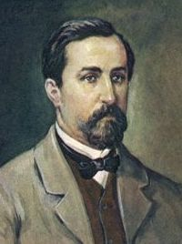

Александр Порфирьевич Бородин

Приложение №4

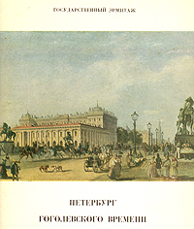

Приложение №5

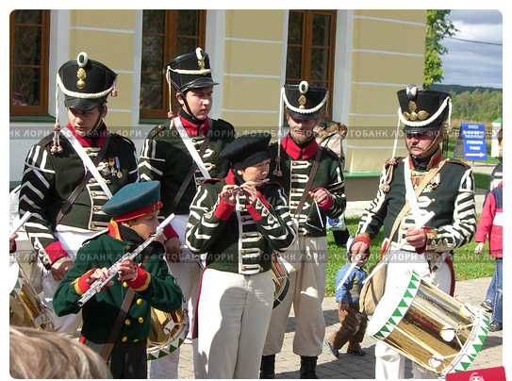

Приложение №6
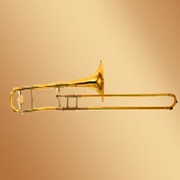
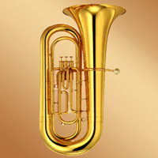
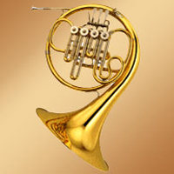

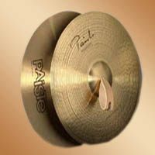
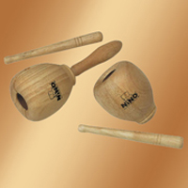
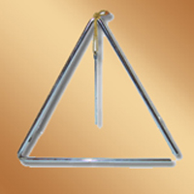

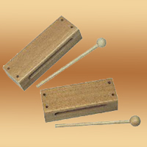
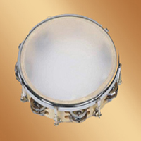
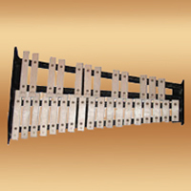

Приложение №7

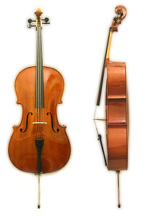

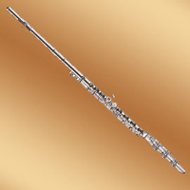

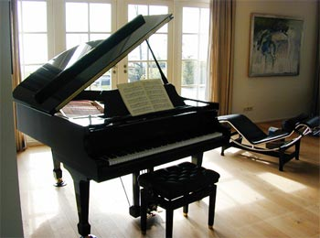

Приложение №8

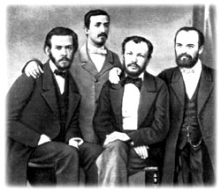

Приложение №9

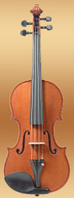

Приложение №10

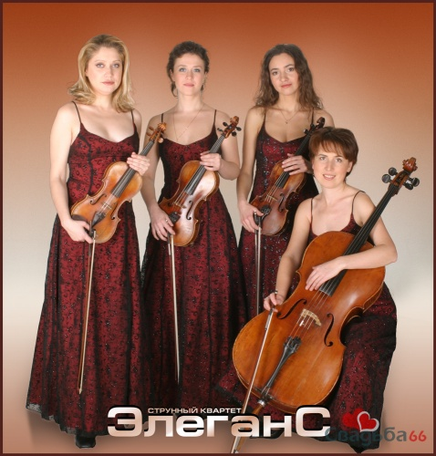

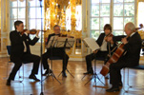

Приложение№11

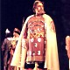
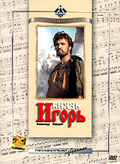
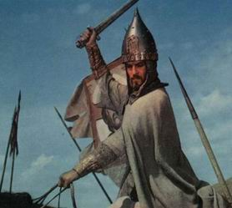

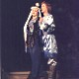

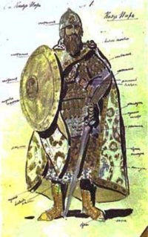
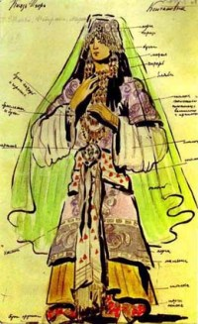

Приложение №12

Х и м и я Музыка

Реакция альдольной конденсации. Опера «Князь Игорь»
Получение бензидина. Три Симфонии
«Реакция Бородина». Два квартета
Реакция уплотнения альдегидов. Сюита для фортепиано
42 научные работы. Опера-фарс «Богатыри»
18 романсов

Приложение №13
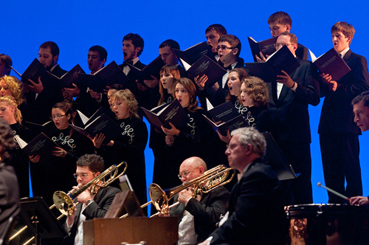

Приложение №14

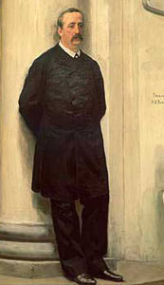

Приложение №15

Х и м и я Музыка

Реакция альдольной конденсации. Опера «Князь Игорь»
Получение бензидина. Три Симфонии
«Реакция Бородина». Два квартета
Реакция уплотнения альдегидов. Сюита для фортепиано
42 научные работы. Опера-фарс «Богатыри»
18 романсов

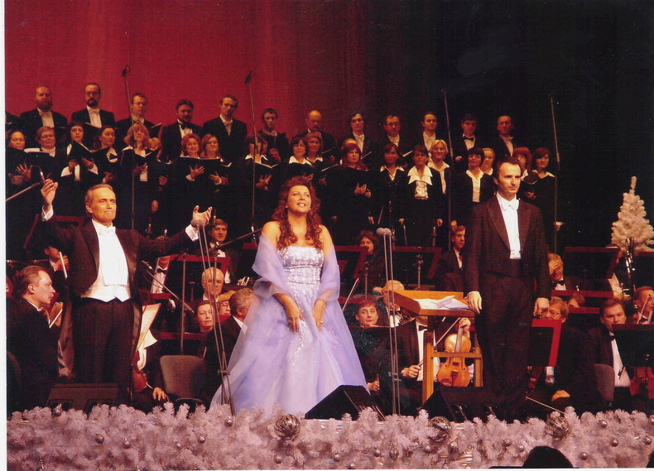
Приложение №16

Приложение №17
ВНИМАНИЕ! Викторина! ВАС ЖДУТ ВОПРОСЫ И ЗАДАНИЯ!

Давайте уточним… (выберите правильный ответ)

1) Как звали жену князя Игоря Святославовича?
Ольга
Ярославна
Авдотья

2) Кто из русских композиторов создал оперу "Князь Игорь"?
Михаил Глинка
Николай Римский-Корсаков
Александр Бородин

3) Как называется музыкальное вступление к опере?
ария
увертюра
эпилог
Давайте подумаем… (ответьте на вопрос)

1. Почему именно этот сюжет выбрал Александр Порфирьевич Бородин для создания оперы?

2. Как вы думаете, мешали ли Александру Бородину-ученому его занятия музыкой?

Приложение№18



Приложение №19

Урок с использованием компьютера, в отличие от традиционного, подразумевает несколько иную организацию. Задания носят конкретный характер. Цель этой работы: привлекать детей к самостоятельному изучению предмета, развивать умение ориентироваться, в широком объёме информации, анализировать её, выделяя существенное, важное для всех участников деятельности.
Одним из инструментов внедрения информационных технологий является программа Power Point, которую продуктивно и творчески я использую в преподавании музыки. При работе над уроком – презентацией в программе Power Point, я имела возможность иллюстрировать свой рассказ, использовать видеофрагменты (А. П. Бородин опера «Князь Игорь»). Это позволяет не перегружать зрительное пространство, фиксируя внимание на изучаемом объекте, и, кроме того, используя гиперссылку, вернуться к любому моменту урока, (заслуги А. П. Бородина перед Отечеством и Музыкой»), затратив при этом минимальное количество времени.

Мой урок сопровождается показом презентации. В данных слайдах рассматриваются: портреты композиторов, учёных, Петербург старых времён, полковой оркестр, музыкальные инструменты, квартет, симфонический оркестр, хор, фрагменты оперы «Князь Игорь». Выделение объектов, передвижение их по слайду акцентирует внимание учащихся на главном в изучаемом материале, помогает глубже воспринимать излагаемый материал.

При закреплении знаний, используя программу Power Point, я организовала групповую деятельность учащихся (викторина по опере «Князь Игорь»). Совместное творчество создаёт на уроке благоприятный климат, формирует умение работать в группе.

Для проведения динамических пауз, внедряю в урок анимацию. Учащиеся видят, какие нужно выполнять упражнения.
В подтеме «Я рисую музыку» учащиеся на уроке используют различные цветовые гаммы, холодные и тёплые тона, как средства выразительности. Такие рисунки отличаются нестандартностью ассоциацией.
Пение.
На уроке я использую различные виды деятельности. Один из таких – это пение. Учащимся интересны приёмы коллективного пения: запевала и хор, «цепочкой», соло. Элемент заинтересованности и творчества в ход урока вносят распевки, музыкальные приветствия. «Музыка, здравствуй», «До свидания, музыка» сразу вводят учащихся в нужный настрой к предстоящей музыкальной деятельности.
Домашнее задание.
Работа дома способствует закреплению, обобщению, систематизации и применению навыков на практике, самостоятельной проработке. Для себя я разделила домашнее задание на два вида: конкретные ( найти сведения о композиторе, об истории создания песни и.т.д), и творческие (нарисовать рисунок, афишу и.т.д.). В данном уроке учащиеся находили интересные факты из жизни композитора, использовали на уроке при раздаточном материале. Учащиеся творчески подходят к выполнению домашнего задания, реализуют себя, вкладывая частичку души в выполнение интересного им задания, а урок оживёт благодаря творчеству ребят.

Изобретать и совершенствоваться – вот единственный курс в моей работе!

